PLAN MEETING POINT PARCOURS SPECIAUX CHIMIE

Lieu de rendez-vous :
Bâtiment U6 / Maison de la Réussite en Licence (MRL) - 290 allée Huguette Delavault Toulouse
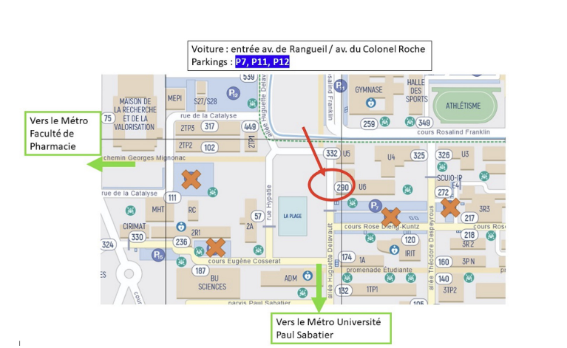

INFORMATION IMPORTANTE : MERCI DE VENIR A LA VISITE EQUIPE(E) D’UNE BLOUSE

Contacts :
• Fabienne Alary : fabienne.alary@utoulouse.fr, 0661248751
• Julien Monot : Julien.monot@utoulouse.fr
• Marie Boutignon : marie.fustier-boutignon@utoulouse.fr

